請以電腦繕打
桃園市政府勞動檢查處編制外人員應徵報名表

應徵職務 |  |  |  |  |  |  |  |  | （請貼最近三個月內照片）
姓名 |  |  |  |  |  |  | 性別
身分證字號 |  |  |  |  |  |  | 出生日期 | 年 月 日
E-mail
手機號碼 |  |  |  |  |  | 住宅電話
通訊地址
戶籍地址
學歷 | 最 高 |  | 起迄年月:
 | 次 高 |  | 起迄年月:
經歷 |  | 服務單位 |  |  | 職稱 |  | 主要工作內容 |  | 起迄年月
 |  |  |  |  |  |  |  |  | 自 年 月 至 年 月
 |  |  |  |  |  |  |  |  | 自 年 月 至 年 月
證照 |  | 證照名稱 |  |  | 等級 |  | 認證機關 |  | 證照字號
相關訓練 |  | 訓練名稱 |  |  | 訓練單位 |  | 訓練內容 |  | 起迄時間
 |  |  |  |  |  |  |  |  | 自 年 月 至 年 月
 |  |  |  |  |  |  |  |  | 自 年 月 至 年 月
繳驗資料  及 證 件 |  |  |  | □1.報名表、簡要自述  □2 畢業證書影本/學分證明  □3.身分證影本  □4.汽車或機車駕照影本  □5.工作經歷證明(請勿檢附勞保年資證明)  □6.具結書
報名人簽章： 填表日期： 年 月 日

身分證正面影本黏貼處 | 身分證反面影本黏貼處
駕駛執照證件正面影本黏貼處 | 駕駛執照證件反面影本黏貼處
機車 | 機車
汽車 | 汽車
※身分證正反面影本及機車駕駛執照影本請黏貼於後

請以電腦繕打

簡 要 自 述
具結書

本人 因報考桃園市政府勞動檢查處職缺招考，提出以下聲明：
因參與本次報名提供予貴處之身分證件、照片及其他學歷、
經歷、證照等證明文件以影本提出者均與正本相符無訛，且無被撤
銷情事。
本人提出以上聲明，如有虛偽情事，本人願接受撤銷錄取及任用資格處分，並繳回因錄取獲致之不當得利。如所提供文書有偽造情事，願承擔刑事上責任。另若造成桃園市政府勞動檢查處受有損害，須負損害賠償責任。

立書人親筆簽名：___________________

立書日期: 年 月 日

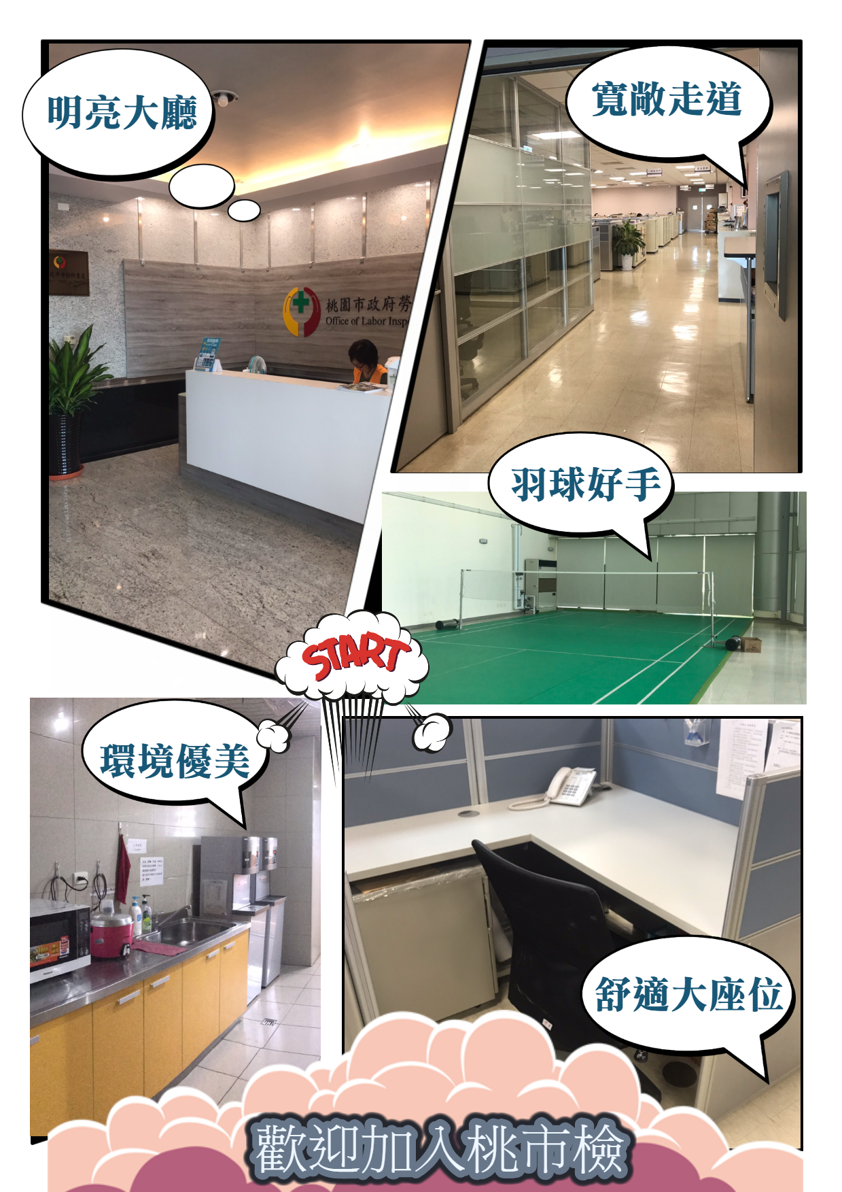
桃園市政府勞動檢查處 環境簡介

